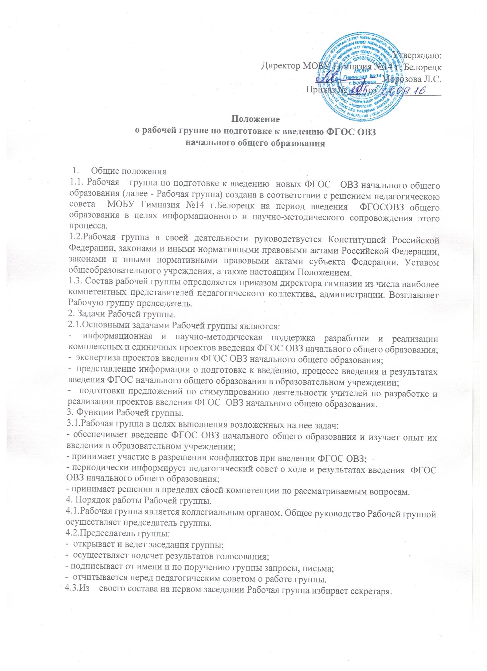
Секретарь ведет протоколы заседаний Рабочей группы, которые подписываются всеми членами группы. Протоколы Рабочей группы сдаются на хранение по окончании работы группы. Протоколы группы носят открытый характер и доступны для ознакомления.
4.4.Члены Рабочей группы обязаны:
- присутствовать на заседаниях;
- голосовать по обсуждаемым вопросам;
- исполнять поручения в соответствии с решениями Рабочей группы.
4.5.Члены Рабочей группы имеют право:
- знакомиться с материалами и документами, поступающими в группу;
- участвовать в обсуждении повестки дня, вносить предложения по повестке дня;
- в письменном виде высказывать особые мнения;
- ставить на голосование предлагаемые ими вопросы.
Вопросы, выносимые на голосование, принимаются большинством голосов от численного состава Рабочей группы.
По достижению Рабочей группой поставленных перед ней задач и по окончании ее деятельности председатель группы сдает документы Рабочей группы на хранение.
5. Права Рабочей группы.
5.1 Рабочая группа имеет право:
- вносить на рассмотрение педагогического совета вопросы, связанные с подготовкой и реализацией процесса введения ФГОС ОВЗ начального общего образования;
- вносить предложения и проекты решений по вопросам, относящимся к ведению Рабочей группы;
- выходить с предложениями к директору школы и другим членам администрации школы по вопросам, относящимся к ведению Рабочей группы;
- приглашать для принятия участия в работе группы разработчиков проекта;
- привлекать иных специалистов для выполнения отдельных поручений.
6. Ответственность Рабочей группы.
6.1 Рабочая группа несет ответственность:
- за объективность и качество экспертизы комплексных и единичных проектов введения - за своевременность представления информации Педагогическому совету о подготовке и результатах введения ФГОС ОВЗ начального общего образования;
- за качество и своевременность информационной и научно-методической поддержки подготовки и реализации процесса введения ФГОС ОВЗ начального общего образования;
- за своевременное выполнение решений педагогического совета, относящихся к подготовке введения ФГОС ОВЗ начального общего образования, планов- графиков введения ФГОС ОВЗ начального общего образования;
- за компетентность принимаемых решений.
7. Срок действия настоящего Положения - до внесения соответствующих изменений.

